Den Fliesenbedarf für einen Raum berechnen | 06.04

Zeit |  | Übungsdatei | Ergebnisdatei
 | 20 min.

Übungsinhalte
- Absolute und relative Bezüge
- Gebrauch des Funktionsassistenten
- Die Funktionen AUF- bzw. ABRUNDEN

Aufgabe

Sie arbeiten bei einem Fliesen-Fachgeschäft als Verkäufer. Nach den Maßen des zu fliesenden Raumes wollen Sie mit Hilfe einer Excel-Tabelle berechnen, wie viele Fliesen benötigt werden.

- 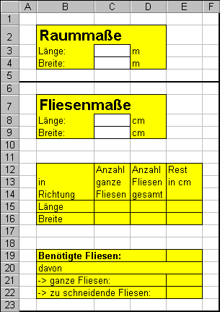Veranschaulichen Sie das Problem mit Hilfe einer Skizze, in der Sie den Grundriss des Raumes und die Fliesen einzeichnen.
- Erstellen Sie die abgebildete Tabelle, oder öffnen Sie die Datei Fliesenbedarf1. Die Fugenbreite soll bei der Berechnung nicht berücksichtigt werden.
- Wie viele Fliesen können in Längsrichtung und wie viele Fliesen können in Querrichtung des Raumes angeordnet werden? Sehen Sie für beide Richtungen jeweils eine Zeile vor. Verwenden Sie die Spaltenüberschriften In Richtung, Anzahl ganze Fliesen, Anzahl Fliesen gesamt und Rest in cm. In der Spalte Rest in cm berechnen Sie, um wie viele cm die letzte Fliese abgeschnitten werden muss.
Excel bietet die Funktionen ABRUNDEN und AUFRUNDEN. Verwenden Sie den Funktionsassistenten.
- Ermitteln Sie im unteren Tabellenbereich die Anzahl der insgesamt benötigten Fliesen.
- 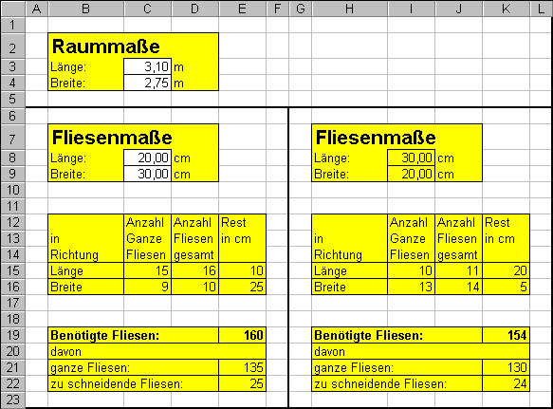Berechnen Sie, wie viele Fliesen davon ungeschnitten verwendet werden und wie viele Fliesen zugeschnitten werden müssen. Gehen Sie davon aus, dass bei einer geschnittenen Fliese nur ein Teil verwendet werden kann.
- Bei Fliesen, die nicht quadratisch sind, können die Fliesen längs oder quer angeordnet werden. Kopieren Sie den Tabellenbereich nach rechts, und berechnen Sie auch die zweite Anordnungsmöglichkeit.

